Lampiran 1
- Judul penelitian :
PEMAHAMAN GEOMETRI DALAM MENINGKATKAN HASIL BELAJAR MATEMATIKA PADA MURID TUNARUNGU KELAS DASAR II
SLB YPKS BAJENG GOWA

- Teori Variabel
Berdasarkan hasil observasi di SLB YPKS Bajeng – Gowa di Kelas Dasar II, pada umumnya murid tunarungu yang berada di Kelas II, pembelajaran matematika, khususnya tentang pemahaman geometri dengan menggunakan bangun datar sederhana masih kurang. Dengan demikian untuk meningkatkan hasil belajar matematika yang baik bagi anak tunarungu dibutuhkan cara yang tepat pada proses pembelajaran. Salah satu cara yang dianggap dapat mengatasi masalah tersebut adalah penggunaan bentuk geometri. Geometri juga biasa disebut sebagai ilmu ukur dalam matemaika, seperti yang dikemukakan oleh (Negoro, 2003:1) menjelaskan bahwa :
Geometri adalah bagian dari matematika yang membahas mengenai titik, bidang dan ruang. Sudut adalah besarnya rotasi antara dua buah garis lurus, ruang adalah himpunan titik-titik yang dapat membentuk bangun-bangun geometri, garis adalah himpunan titik-titik yang mempunyai sifat khusus, bidang adalah himpunan-himpunan titik-titik yang terletak pada permukaan datar.

Menurut kamus besar bahasa Indonesia, geometri adalah bagian dari ilmu matematika yang mempelajari tentang sifat-sifat garis, sudut, bidang, ruang dan ilmu ukur.
Batasan lain mengenai geometri dikemukakan oleh Soewito (1991: 27) yakni bahwa;
Geometri sendiri berasal dari bahasa Yunani geo yang berarti bumi atau tanah dan metrio yang berarti ukuran. Geometri adalah salah satu cabang matematika yang mempelajari mengenai benda-benda, luas permukaan, titik-titik, garis-garis, sudut-sudut beserta hubungan-hubungan yang tercipta, sifat-sifat, dan semua ukuran yang berlaku di dalam ruang.

Berdasarkan pendapat di atas, dapat disimpulkan bahwa geometri adalah cabang matematika yang di dalamnya mempelajari titik, garis, ruang yang bersifat abstrak dan berkaitan satu sma lain sehingga menjadi sebuah simbol.
Bangun datar adalah bangun yang dibuat atau dilukis pada permukaan datar. Bangun datar disebut juga bangun berdimensi dua. Menurut Dwi Mulyono (1998:12) Bangun-bangun datar diantaranya adalah sebagai berikut :
- Segitiga adalah sebbuah bangun yang mempunyai tiga sisi lurus yang ketiga ujungnya saling bertemu dan membentuk tiga buah sudut dan jumlah ketiga sudutnya adalah 180°. Bangun segitiga yang paling sederhana adalah segitiga sama sisi yang semua sisinya sama panjang dan memiliki tiga buah sudut yang sama besar. Masing-masing sudutnya 60°. Bentuk-bentuk segitiga yang lainnya yaitu segitiga sama kaki yang memiliki dua sisi yang sama panjang dan sudutnya sama besarnya 90°.
- Segi empat adalah bangun yang memiliki empat sisi dan empat buah sudut. Bangun-bangun segi empat diantaranya yaitu persegi, persegi panjang, jajar genjang, belah ketupat, layang-layang dan trapesium.
- Persegi : sisi yang berhadapan sama panjang dan sejajar, diagonalnya sama panjang, diagonalnya berpotongan membagi dua sama panjang, diagonal-diagonal setiap persegi berpotongan membentuk sudut siku-siku.
- Persegi panjang : sisi-sisi yang berhadapan sama panjang, dalam setiap persegi panjang sisi-sisi yang berhadapan sejajar, dalam setiap persegi panjang tiap sudutnya merupana sudut siku-siku, diagonal-diagonalnya sama besar.
- Lingkaran adalah himpunan semua titik pada bidang dalam jarak tertentu disebut pusat.

Menurut Suripto, MM (2007:143) macam-macam bentuk bangun datar adalah sebagi berikut :
Bentuk disebut segitga.
Bentuk disebut persegi.
Bentuk disebut persegi panjang.
Bentuk disebut lingkaran.
Bangun datar adalah bagian dari bidang datar yang dibatasi oleh garis-garis lurus atau garis lengkung (Imam Roji, 1997 : 65). Sedangkan (Siskandar 1996: 25) menyatakan bahwa bangun datar adalah bangun yang rata yang mempunyai dua dimensi yaitu panjang dan lebar tetapi tidak mempunyai tinggi atau tebal.
Menurut Suripto, MM (2007) unsur-unsur pada bangun datar dapat dilihat pada gambar dibawah ini
- Titik sudut dan sisi pada segitiga
R Sisi

Titik sudut

P Q
Ket : Pojok pada bangun datar disebut titik sudut, pada gambar diatas, dapat dilihat bahwa bangun datar segitiga PQR mempunyai tiga titik sudut
- Titik sudut dan sisi pada segi empat
M
Titik sudut
Sisi
K L
Ket : Segi empat KLMN mempunyai empat sisi dan empat titik sudut.
- Titik sudut dan sisi pada persegi panjang
D C titik sudut
Sisi

A B
Ket : Pada gambar diatas, dapat dilihat bahwa persegi mempunyai empat sisi dan empat titik sudut. Pada persegi panjang sisi-sisi yang berhadapan sama panjang.
Berdasarkan pendapat diatas, dapat disimpulkan bahwa bangun datar adalah bangun dua dimensi yang hanya memiliki panjang dan lebar, yang dibatasi oleh garis lurus atau lengkung.
- Petikan kurikulum
Standar Kompetensi dan Kompetensi Dasar
Kurikulum mata pelajaran Matematika kelas dasar II SLB YPKS Bajeng Gowa
Standar kompetensi | Kompetensi dasar
4. Mengenal unsur-unsur bangun datar sederhana. | 4.1 Mengelompokkan bangun datar.  4.2 Mengenal sisi-sisi bangun datar.  4.3 Mengenal sudut-sudut bangun datar.

(Depdiknes, 2013 : 103)

KISI-KISI INSTRUMEN PENELITIAN
Satuan pendidikan : SLB YPKS BAJENG GOWA
Mata Pelajaran : Matematika
Materi Penelitian : Mengenal unsur-unsur bangun datar sederhana
Kelas : II SD
- Mengenal unsur-unsur bangun datar sederhana
Peubah penelitian | Aspek yang di nilai | Indikator | Jenis tes | No. item | Jumlah item
Geometri bangun datar | - Pemahaman mengenai unsur-unsur bangun datar sederhana | - Mengelompokkan bangun datar.  - segitiga  - persegi empat  - persegi panjang  - lingkaran  Mengurutkan ragam  - segitiga  - persegi empat  - persegi panjang  - lingkaran | Tes perbuatan | 1,2,3,4,5,6,7,8 | 8
 |  | - Mengenal sisi bangun datar.  - Sisi pada ragam segitiga  - Sisi pada ragam segi empat  - Sisi pada ragam persegi panjang  - Sisi pada ragam lingkaran |  | 9,10,11, 12 | 4
 |  | - Mengenal sudut-sudut bangun datar  - Titik sudut pada segitiga  - Titik sudut pada persegi panjang  - Titik sudut pada lingkaran |  | 13,14, 15 | 3
Jumlah |  |  |  |  | 15

FORMAT INSTRUMEN TES
Satuan Pendidikan : SLB YPKS BAJENG GOWA
Mata Pelajaran : Matematika
Materi melukis : Mengenal unsur-unsur bangun datar sederhana
Kelas : II SD
Nama Murid : ...........................……………….
Hari / tanggal : ……………./….................…….
Kriteria penilaian
- Skor 1 (Satu) apabila murid mampu mengenal unsur-unsur bangun datar sederhana dengan benar
- Skor 0 (Nol) apabila murid tidak mampu mengenal unsur-unsur bangun datar sederhana dengan benar

Petunjuk!
Penilaian dilakukan dengan memberikan tanda ceklis (√) pada kolom kriteria di bawah ini :
No |  | Aspek yang dinilai | Kriteria
 |  |  | Mampu (1) | Tidak mampu (0)
Mengelompokkan bangun datar
1.  2.  3. | Amatilah gambar dibawah ini !  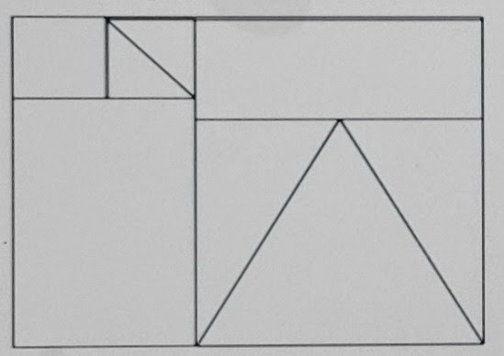  Berapa jumlah bangun datar pada gambar di atas dan kelompokkan menurut bentuknya..  Lihatlah gambar berikut dan pilihlah gambar yang merupakan bangun datar  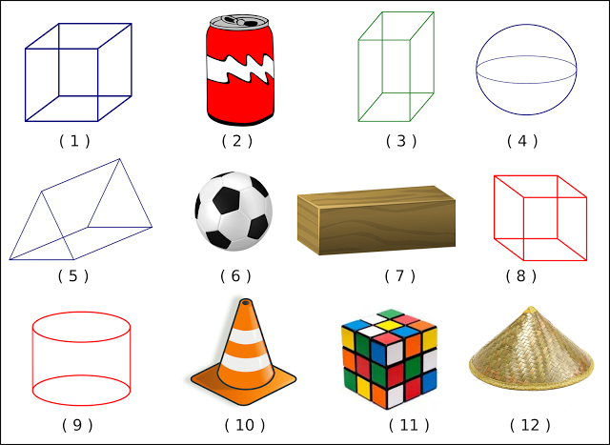  Nama bangun datar dibawah ini adalah…
Mengenal sisi-sisi bangun datar

4.  5.  6.  7.  8  9.  10. | Jumlah sisi yang dimiliki oleh bangun segitiga di atas adalah…  Bangun datar yang hanya memiliki 1 sisi adalah..  A B  D C  Perhatikan gambar persegi ABCD diatas !  Sisi AB sama panjang dengan sisi..  Bangun datar yang mempunyai 4 sisi disebut…  Bangun datar yang sisi-sisinya sama panjang adalah…  Sisi bangun ditunjukkan oleh nomor…  3  4  5  Berapakah jumlah sisi bangun layang-layang…
Mengenal sudut-sudut bangun datar

11.  12.  13.  14.  15. | Bangun datar yang memiliki 3 titik sudut adalah…  Bangun datar yang sama sekali tidak memiliki sudut adalah…  Sudut pada gambar diatas adalah..  Jumlah titik sudut bangun datar di bawah ini adalah…  Tuliskan 3 benda dalam ruang kelas yang memiliki 3 titik sudut

JUDUL : PEMAHAMAN GEOMETRI DALAM MENINGKATKAN HASIL BELAJAR MATEMATIKA PADA MURID TUNARUNGU KELAS DASAR II SLB YPKS BAJENG GOWA
FORMAT PENILAIAN INSTRUMEN

Satuan Pendidikan : SLB YPKS BAJENG GOWA
Kelas : II SD
Nama Murid : .................................................
- Kompetensi pengetahuan
Petunjuk :
Penilaian dilakukan dengan memberikan tanda ceklis (√) pada kolom kriteria di bawah ini :
No |  | Aspek yang dinilai | Kriteria
 |  |  | Sesuai | Tidak sesuai
Mengelompokkan bangun datar
1.  2.  3. | Amatilah gambar dibawah ini !  Berapa jumlah bangun datar pada gambar di atas dan kelompokkan menurut bentuknya..  Lihatlah gambar berikut dan pilihlah gambar yang merupakan bangun datar  Nama bangun datar dibawah ini adalah…
Mengenal sisi-sisi bangun datar
4.  5.  6.  7.  8  9.  10. | Jumlah sisi yang dimiliki oleh bangun segitiga di atas adalah…  Bangun datar yang hanya memiliki 1 sisi adalah..  A B  D C  Perhatikan gambar persegi ABCD diatas !  Sisi AB sama panjang dengan sisi..  Bangun datar yang mempunyai 4 sisi disebut…  Bangun datar yang sisi-sisinya sama panjang adalah…  Sisi bangun ditunjukkan oleh nomor…  3  4  5  Berapakah jumlah sisi bangun persegi panjang…
Mengenal sudut-sudut bangun datar
11.  12.  13.  14.  15. | Bangun datar yang memiliki 3 titik sudut adalah…  Bangun datar yang sama sekali tidak memiliki sudut adalah…  Sudut pada gambar diatas adalah..  Jumlah titik sudut bangun datar di bawah ini adalah…  Tuliskan 3 benda dalam ruang kelas yang memiliki 3 titik sudut

Makassar, Februari 2018

Validator

RENCANA PELAKSANAAN PEMBELAJARAN (RPP)
Nama Sekolah : SLB YPKS BAJENG GOWA
Mata Pelajaran : Matematika
Kelas : II
Alokasi Waktu : 2 X 35 Menit

A. Kompetensi Inti (KI)
K 1 | : Menghayati dan mengamalkan ajaran agama yang dianutnya sesuai dengan kemampuan anak berkebutuhan khusus.
K 2 | : Menghayati dan mengamalkan perilaku jujur, disiplin, tanggung jawab, peduli (gotong royong, kerjasama, toleran, damai), santun, responsif dan pro-aktif, dan menunjukkan sikap sebagai bagian dari solusi atas berbagai permasalahan dalam berinteraksi secara efektif dengan lingkungan sosial dan alam serta dalam menempatkan diri sesuai dengan kemampuan anak berkebutuhan khusus.
K 3 | : Memahami, menerapkan, dan menganalisis pengetahuan faktual, konseptual, dan prosedural sesuai dengan kemampuan anak berkebutuhan khusus berdasarkan rasa ingintahunya tentang ilmu pengetahuan,teknologi, seni, budaya, dan humaniora dengan wawasan kemanusiaan, kebangsaan, kenegaraan, dan peradaban terkait penyebab fenomena dan kejadian, serta menerapkan pengetahuan prosedural pada bidang kajian yang spesifik sesuai dengan bakat dan minatnya untuk memecahkan masalah.
K4 | : Mengolah, menalar, dan menyaji dalam ranah konkret dan abstrak sesuai dengan kemampuan anak berkebutuhan khusus terkait dengan pengembangan dari yang dipelajarinya di sekolah secara mandiri, dan mampu menggunakan metoda sesuai kaidah keilmuan.
B. Standar Kompetensi
4. Mengenal unsur-unsur bangun datar sederhana

C. Kompetensi Dasar
4.1 Mengelompokkan bangun datar
4.2 Mengenal sisi-sisi bangun datar
4.3 Mengenal sudut-sudut bangun datar

D. Indikator
- Mengelompokkan bangun datar menurut bentuknya
- Mengenal macam-macam sisi bangun datar sederhana
- Mengenal macam-macam sudut bangun datar sederhana

E. Tujuan
1. Melalui penjelasan dan latihan soal, siswa dapat mengelompokkan bangun datar menurut bentuknya dengan benar.
2. Melalui gambar siswa dapat mengenal macam-macam sisi bangun datar dengan tepat.
3. Melalui gambar siswa dapat mengenal macam-macam sudut bangun datar dengan tepat.

F. Materi Pembelajaran
Bangun datar

G. Langkah-langkah pembelajaran
1. Kegiatan Awal
- Berdo’a.
- Mengecek kehadiran siswa.
- Mengkondisikan siswa pada suasana belajar yang kondusif dan menyenangkan.
- Memberikan pertanyaan ringan mengenai materi yang akan dibahas.
- Menjelaskan tujuan pembelajaran.
- Kegiatan Inti
- Guru menggali pengetahuan awal siswa mengenai bangun datar sederhana.
- Guru menghubungkan benda-benda yang terdapat di lingkungan kelas dengan macam-macam jenis bangun datar.
- Siswa diminta menyebutkan benda-benda disekitarnya yang berkaitan dengan bangun datar.
- Guru menggambar macam-macam bentuk bangun datar di papan tulis.
- Guru menjelaskan macam-macam bangun datar.
- Siswa memperhatikan dan dapat megelompokkan bangun datar berdasarkan bentuknya.
- Guru menjelaskan mengenai unsur bangun datar (sisi dan sudut).
- Siswa diminta untuk menggambar beberapa bentuk bangun datar.
- Guru memberikan latihan soal untuk dikerjakan siswa.
- Guru dan siswa bertanya jawab mengenai hal-hal yang belum diketahui siswa.
- Guru bersama siswa bertanya jawab meluruskan kesalah pahaman.

- Kegiatan Penutup
- Guru dan siswa bersama-sama menyimpulkan hasil pembelajaran.
- Guru mempersilahkan siswa untuk berdo’a sebelum pembelajaran ditutup.
- Guru menutup pembelajaran.

- Penilaian
1.  2.  3. | Amatilah gambar dibawah ini !  Berapa jumlah bangun datar pada gambar di atas dan kelompokkan menurut bentuknya..  Lihatlah gambar berikut dan pilihlah gambar yang merupakan bangun datar  Nama bangun datar dibawah ini adalah…
4.  5.  6.  7.  8  9.  10. | Jumlah sisi yang dimiliki oleh bangun segitiga di atas adalah…  Bangun datar yang hanya memiliki 1 sisi adalah..  A B  D C  Perhatikan gambar persegi ABCD diatas !  Sisi AB sama panjang dengan sisi..  Bangun datar yang mempunyai 4 sisi disebut…  Bangun datar yang sisi-sisinya sama panjang adalah…  Sisi bangun ditunjukkan oleh nomor…  3  4  5  Berapakah jumlah sisi bangun layang-layang…
11.  12.  13.  14.  15. | Bangun datar yang memiliki 3 titik sudut adalah…  Bangun datar yang sama sekali tidak memiliki sudut adalah…  Sudut pada gambar diatas adalah..  Jumlah titik sudut bangun datar di bawah ini adalah…  Tuliskan 3 benda dalam ruang kelas yang memiliki 3 titik sudut

J. Media dan Sumber Belajar
1. Media : Geometri bangun datar
2. Sumber : Permana, Dian dan Irianto, Bambang. (2009). Matematika:2 Untuk SD kelas 2. Jakarta : Pusat Perbukuan, Depdiknas

Makassar, Februari 2018
Guru kelas Peneliti

FITRANA, S. Pd. NURUL AZMI AZIS

Mengetahui :
Kepala SLB YPKS Bajeng Gowa

Hj. SITTI SALMA, S.Pd., M. MPd.
NIP. 19620604 198611 2 002

Rencana Pelaksanaan Pembelajaran

Sekolah : SLB YPKS BAJENG GOWA
Mata : Kegemaran
Kelas/Semester : III/II ( Tunarungu Ringan )
Alokasi waktu : 1 jam pelajaran (1x35 menit)

A. Standart Kompetensi
1. Matematika
5. Memahami unsur dan sifat-sifat bangun dan hubungan antar bangun
2. IPS
2. Memahami jenis pekerjaan dan penggunaan uang
B. Kompetensi Dasar
1. Matematika
4.1 Mengidentifikasi berbagai bangun datar sederhana menurut sifat dan unsurnya
2. IPS
2.1 Mengenal jenis-jenis pekerjaan
C. Indikator
● Matematika
1. Kognitif
a. Produk
1. Mengelompokan sifat-sifat bangun datar
2. Menyebutkan unsur serta sifat-sifat bangun datar
b. Proses
1. Observasi media gambar
2. Diskusi kelompok tetang sifat-sifa bangun datar sederhana
2. Afektif
a. Nilai Karakter
1. Menunjukan sikap Jujur, teliti
b. Ketrampilan Sosial
1. Menunjukan bekerjasama dengan orang lain
3. Psikomotorik
Menggambar sebuah benda dari kumpulan bangun datar

● IPS
1. Kognitif
a. Produk
1. Mengelompokankan jenis pekerjaan
b. Proses
1. diskusi tentang pengelompokan jenis-jenis pekerjaan
2. Afektif
a. Karakter
Menunjukan sikap tanggung jawab
b. Ketrampilan proses
Menunjukan sikap kerjasama dengan orang lain
3. Psikomotor
Menggambar benda hasil dari pekerjaan yang menghasilkan barang

D. Tujuan Pembelajaran
● Matematika
1. Kognitif
a. Produk
1. Melalui pengamatan gambar siswa mampu mengelompokan bangun datar
2. Melalui diskusi kelompok siswa mampu menyebutkan sifat-sifat bangun datar
b. Proses
1. Dengan diberi media gambar berbagai bentuk bangun datar siswa mampu melakukan pengamatan.
2. Melalui lembar kerja siswa serta media lidi mampu melakukan diskusi kelompok tentang bangun datar sederhana
2. Afektif
a. Nilai karakter
Melalui proses belajar pengamatan siswa mampu bersikap jujur, teliti
b. Keterampilan Sosial
Melalui proses pembelajaran diskusi siswa mampu bekerjasama dengan orang lain.
3. Psikomotorik
Terlibat dalam proses pembelajaran siswa mampu menggabungkan sebuah bentuk benda dari beberapa bangun datar sederhana

● IPS
1. Kognitif
a. Produk
1. Melalui diskusi siswa mampu mengelompokankan jenis pekerjaan
b. Proses
1. Dengan media gambar siswa mampudiskusi tentang pengelompokan jenis-jenis
pekerjaan
2. Afektiv
b. Karakter
Melalui proses pembelajaran siswa dapat menunjukan sikap tanggung jawab
c. Ketrampilan proses
Dengan berdiskusi menunjukan sikap kerjasama dengan orang lain
3. Psikomotor
Melalui proses pembelajaran siswa mampu menggabungkan benda hasil dari pekerjaan yang menghasilkan barang

E. Materi
1. Geometri memahami unsur dan sifat-sifat bangun
2. Mengenal jenis-jenis pekerjaan

F. Model dan Metode pembelajaran
1. Model
Kooperatif tipe (Stad)
2. Metode
a. Tematik terpadu
b. Ceramah, Tanya jawab, Diskusi, Pengamatan/observasi, penugasan

G. Langkah-langkah Pembelajaran
No | Kegiatan | Waktu | Metode | Keterlaksanaan
 |  |  |  | Ya | Tidak
1 | Kegiatan Awal  Fase 1  1. Guru memotivasi siswa dengan menunjukan sebuah gambar banguna rumah . Guru bertanya siapa yang membangun rumah?(jawaban siswa beranekaragam) guru bertanya, bagian-bagian rumah berbentuk apa saja ? yang berani maju menunjukan pada temannya ibu kasih permen?  2. | 5 menit
2 | Kegiatan Inti  Fase 2  1. Guru menginformasikan tahapan kegiatan pembelajaran yang akan dilaksanakan  2. Guru menunjukan media gambar macam-macam benda yang berhubungan dengan jenis pekerjaanpekerjaan dari gabungan bangun datar  Fase 3  3. Siswa diminta membentuk kelompok setiap kelompok terdiri 4 siswa.  4. Guru memberikan beberapa media lidi kepada setiap kelompok siswa dan copyan langkah kerja serta lembar pengamatan  Fase 4  5. Setiap kelompok mendiskusikan jenis-jenis pekerjaan dan unsur serta sifat-sifat bangun datar  Fase 5  6. Perwakilan kelompok mempresentasikan hasil diskusi kedepan, kelompok lain menghargai dengan mendengarkan dan memberi tanggapan. Untuk melatih tanggu jawab siswa. | 25 menit
3 | Kegiatan Akhir  Fase 6  1. Guru memberikan penghargaan pada siswa dan kelompok yang kinerjanya baik  2. Siswa menyimpulkan materi dengan | 5 menit

H. Sumber belajar
1. Sumber
c. Silabus tematik Kegemaran
d. LKS
e. Ilmu Pengetahuan Sosial 3
f. Cerdas berhitung mataematika 3
2. Media
● Bangunan dari lidi
● Gambar benda yang berhubungan dengan jenis pekerjaan serta hasilnya
3. Alat /bahan ajar
Papan tulis, spidol, sapu lidi, penggaris, lem,
I. Penilainan
✓ Tes tulis
✓ Tes Kinerja

Makassar, Februari 2018
Guru kelas Peneliti

FITRANA, S. Pd. NURUL AZMI AZIS

Mengetahui :
Kepala SLB YPKS Bajeng Gowa

Hj. SITTI SALMA, S.Pd., M. MPd.
NIP. 19620604 198611 2 002

Lampiran 2
INSTRUMEN PENELITIAN
Satuan Pendidikan : SLB YPKS BAJENG GOWA
Mata Pelajaran : Matematika
Materi melukis : Mengenal unsur-unsur bangun datar sederhana
Kelas : II SD
Nama Murid : ……………........................….
Hari / tanggal : …………….………................
Kriteria penilaian
- Skor 1 (Satu) apabila murid mampu menjawab unsur-unsur bangun datar sederhana dengan benar
- Skor 0 (Nol) apabila murid tidak mampu menjawab unsur-unsur bangun datar sederhana dengan benar

Petunjuk!
Penilaian dilakukan dengan memberikan tanda ceklis (√) pada kolom kriteria di bawah ini :
No |  | Aspek yang dinilai | Kriteria
 |  |  | Mampu (1) | Tidak mampu (0)
Mengelompokkan bangun datar (segitiga,segi empat dan lingkaran)
1.  2.  3.  4.  5.  6.  7.  8. | Hitunglah banyak masing-masing bentuk bangun datar pada gambar dibawah ini !  Ada berapa segitiga, persegi, dan persegi panjang yang terbentuk?  Berilah nomor urut mulai dari bangun yang terkecil ! kemudian berilah warna untuk tiap bangun yang terkecil dan terbesar !  Perhatikan benda-benda disekitarmu, kemudian tuliskan 3 benda berbentuk persegi…  Amati gambar brikut.  Apa nama bangun yang terbentuk pada gambar di atas.?  Pada gambar no.4 bangun datar apa sajakah yang menyusun rangkaian bangun di atas ?  Jiplaklah garis putus-putus berikut pada kertas tipis, kemudian guntinglah sehingga terbentuk bangun persegi.  Jika titik-titik di atas dihubungkn dengan garis, maka akan berbentuk bangun datar…  Berbentuk bangun datar apakah papan tulis yang ada dalam ruang kelas ?
Mengenal sisi-sisi bangun datar segitiga dan segi empat
9.  10.  11.  12. | X  X  Tanda X pada gambar segitiga di atas menunjukkan…  Berapa jumlah sisi pada lingkaran..  Berapa banyak sisi pada permukaan buku tulismu….  Di meja ada 2 piring yang berbentuk persegi, hitunglah sisi keseluruhan piring tersebut..
Mengenal sudut-sudut bangun datar segitiga dan persegi panjang

13.  14.  .  15. | Ada berapa jumlah sudut pada lingkaran…  Banyak titik sudut pada bangun persegi panjang di atas adalah….  Tuliskan 3 benda dalam ruang kelas yang memiliki 4 titik sudut….

DATA HASIL TES AWAL
Satuan pendidikan : SLB YPKS Bajeng Gowa
Mata Pelajaran : Matematika
Materi penilaian : Mengelompokkan bangun datar
Kelas : II SD

Kriteria penilaian
- Skor 1 (Satu) apabila murid mampu menjawab unsur-unsur bangun datar sederhana dengan benar.
- Skor 0 (Nol) apabila murid tidak mampu menjawab unsur-unsur bangun datar sederhana dengan benar.
- Subjek NH
No |  | Aspek yang dinilai | Skor
 |  |  | 1 | 0
Mengelompokkan bangun datar (segitiga,segi empat dan lingkaran)
1.  2.  3.  4.  5.  6.  7.  8. | Hitunglah banyak masing-masing bentuk bangun datar pada gambar dibawah ini !  Ada berapa segitiga, persegi, dan persegi panjang yang terbentuk?  Berilah nomor urut mulai dari bangun yang terkecil ! kemudian berilah warna untuk tiap bangun yang terkecil dan terbesar !  Perhatikan benda-benda disekitarmu, kemudian tuliskan 3 benda berbentuk persegi…  Amati gambar brikut.  Apa nama bangun yang terbentuk pada gambar di atas.?  Pada gambar no.4 bangun datar apa sajakah yang menyusun rangkaian bangun di atas ?  Jiplaklah garis putus-putus berikut pada kertas tipis, kemudian guntinglah sehingga terbentuk bangun persegi.  Jika titik-titik di atas dihubungkn dengan garis, maka akan berbentuk bangun datar…  Berbentuk bangun datar apakah papan tulis yang ada dalam ruang kelas ? |  | √  √
Mengenal sisi-sisi bangun datar segitiga dan segi empat
9.  10.  11.  12. | X  X  Tanda X pada gambar segitiga di atas menunjukkan…  Berapa jumlah sisi pada lingkaran..  Berapa banyak sisi pada permukaan buku tulismu….  Di meja ada 2 piring yang berbentuk persegi, hitunglah sisi keseluruhan piring tersebut.. |  | √
Mengenal sudut-sudut bangun datar segitiga dan persegi panjang

13.  14.  .  15. | Ada berapa jumlah sudut pada lingkaran…  Banyak titik sudut pada bangun persegi panjang di atas adalah….  Tuliskan 3 benda dalam ruang kelas yang memiliki 4 titik sudut….

- Subjek ND
No |  | Aspek yang dinilai | Skor
 |  |  | 1 | 0
Mengelompokkan bangun datar (segitiga,segi empat dan lingkaran)
1.  2.  3.  4.  5.  6.  7.  8. | Hitunglah banyak masing-masing bentuk bangun datar pada gambar dibawah ini !  Ada berapa segitiga, persegi, dan persegi panjang yang terbentuk?  Berilah nomor urut mulai dari bangun yang terkecil ! kemudian berilah warna untuk tiap bangun yang terkecil dan terbesar !  Perhatikan benda-benda disekitarmu, kemudian tuliskan 3 benda berbentuk persegi…  Amati gambar brikut.  Apa nama bangun yang terbentuk pada gambar di atas.?  Pada gambar no.4 bangun datar apa sajakah yang menyusun rangkaian bangun di atas ?  Jiplaklah garis putus-putus berikut pada kertas tipis, kemudian guntinglah sehingga terbentuk bangun persegi.  Jika titik-titik di atas dihubungkn dengan garis, maka akan berbentuk bangun datar…  Berbentuk bangun datar apakah papan tulis yang ada dalam ruang kelas ? |  | √  √  √  √  √  √
Mengenal sisi-sisi bangun datar segitiga dan segi empat
9.  10.  11.  12. | X  X  Tanda X pada gambar segitiga di atas menunjukkan…  Berapa jumlah sisi pada lingkaran..  Berapa banyak sisi pada permukaan buku tulismu….  Di meja ada 2 piring yang berbentuk persegi, hitunglah sisi keseluruhan piring tersebut.. |  | √
Mengenal sudut-sudut bangun datar segitiga dan persegi panjang

13.  14.  .  15. | Ada berapa jumlah sudut pada lingkaran…  Banyak titik sudut pada bangun persegi panjang di atas adalah….  Tuliskan 3 benda dalam ruang kelas yang memiliki 4 titik sudut….

DATA HASIL TES AKHIR
Satuan pendidikan : SLB YPKS Bajeng Gowa
Mata Pelajaran : Matematika
Materi penilaian : Mengelompokkan bangun datar
Kelas : II SD

Kriteria penilaian
- Skor 1 (Satu) apabila murid mampu menjawab unsur-unsur bangun datar sederhana dengan benar
- Skor 0 (Nol) apabila murid tidak mampu menjawab unsur-unsur bangun datar sederhana dengan benar

- Subjek NH
No |  | Aspek yang dinilai | Skor
 |  |  | 1 | 0
Mengelompokkan bangun datar (segitiga,segi empat dan lingkaran)
1.  2.  3.  4.  5.  6.  7.  8. | Hitunglah banyak masing-masing bentuk bangun datar pada gambar dibawah ini !  Ada berapa segitiga, persegi, dan persegi panjang yang terbentuk?  Berilah nomor urut mulai dari bangun yang terkecil ! kemudian berilah warna untuk tiap bangun yang terkecil dan terbesar !  Perhatikan benda-benda disekitarmu, kemudian tuliskan 3 benda berbentuk persegi…  Amati gambar brikut.  Apa nama bangun yang terbentuk pada gambar di atas.?  Pada gambar no.4 bangun datar apa sajakah yang menyusun rangkaian bangun di atas ?  Jiplaklah garis putus-putus berikut pada kertas tipis, kemudian guntinglah sehingga terbentuk bangun persegi.  Jika titik-titik di atas dihubungkn dengan garis, maka akan berbentuk bangun datar…  Berbentuk bangun datar apakah papan tulis yang ada dalam ruang kelas ? |  | √  √  √  √  √  √  √
Mengenal sisi-sisi bangun datar segitiga dan segi empat
9.  10.  11.  12. | X  X  Tanda X pada gambar segitiga di atas menunjukkan…  Berapa jumlah sisi pada lingkaran..  Berapa banyak sisi pada permukaan buku tulismu….  Di meja ada 2 piring yang berbentuk persegi, hitunglah sisi keseluruhan piring tersebut.. |  | √  √
Mengenal sudut-sudut bangun datar segitiga dan persegi panjang

13.  14.  .  15. | Ada berapa jumlah sudut pada lingkaran…  Banyak titik sudut pada bangun persegi panjang di atas adalah….  Tuliskan 3 benda dalam ruang kelas yang memiliki 4 titik sudut….

- Subjek ND
No |  | Aspek yang dinilai | Skor
 |  |  | 1 | 0
Mengelompokkan bangun datar (segitiga,segi empat dan lingkaran)
1.  2.  3.  4.  5.  6.  7.  8. | Hitunglah banyak masing-masing bentuk bangun datar pada gambar dibawah ini !  Ada berapa segitiga, persegi, dan persegi panjang yang terbentuk?  Berilah nomor urut mulai dari bangun yang terkecil ! kemudian berilah warna untuk tiap bangun yang terkecil dan terbesar !  Perhatikan benda-benda disekitarmu, kemudian tuliskan 3 benda berbentuk persegi…  Amati gambar brikut.  Apa nama bangun yang terbentuk pada gambar di atas.?  Pada gambar no.4 bangun datar apa sajakah yang menyusun rangkaian bangun di atas ?  Jiplaklah garis putus-putus berikut pada kertas tipis, kemudian guntinglah sehingga terbentuk bangun persegi.  Jika titik-titik di atas dihubungkn dengan garis, maka akan berbentuk bangun datar…  Berbentuk bangun datar apakah papan tulis yang ada dalam ruang kelas ? |  | √  √  √  √  √  √  √
Mengenal sisi-sisi bangun datar segitiga dan segi empat
9.  10.  11.  12. | X  X  Tanda X pada gambar segitiga di atas menunjukkan…  Berapa jumlah sisi pada lingkaran..  Berapa banyak sisi pada permukaan buku tulismu….  Di meja ada 2 piring yang berbentuk persegi, hitunglah sisi keseluruhan piring tersebut.. |  | √  √  √  √
Mengenal sudut-sudut bangun datar segitiga dan persegi panjang

13.  14.  .  15. | Ada berapa jumlah sudut pada lingkaran…  Banyak titik sudut pada bangun persegi panjang di atas adalah….  Tuliskan 3 benda dalam ruang kelas yang memiliki 4 titik sudut…. |  | √

DATA HASIL PENELITIAN SEBELUM DAN SESUDAH PENGGUNAAN BENTUK GEOMETRI PADA MURID TUNARUNGU KELAS DASAR II
SLB YPKS BAJENG GOWA

No | Subjek | Perlakuan | Skor | Nilai | Kategori
1. | NH | Sebelum | 3 | 20 | Sangat kurang
 |  | Sesudah | 9 | 60 | Cukup baik
2. | ND | Sebelum | 6 | 40 | Sangat kurang
 |  | Sesudah | 12 | 80 | Baik

Lampiran 3
KISI-KISI INSTRUMEN PENELITIAN
Satuan pendidikan : SLB YPKS BAJENG GOWA
Mata Pelajaran : Matematika
Materi Penelitian : Mengenal unsur-unsur bangun datar sederhana
Kelas : II SD
- Mengenal unsur-unsur bangun datar sederhana
Peubah penelitian | Aspek yang di nilai | Indikator | Jenis tes | No. item | Jumlah item
Geometri bangun datar | - Pemahaman mengenai unsur-unsur bangun datar sederhana | - Mengelompokkan bangun datar.  - Segitiga  - Persegi empat  - persegi panjang  - lingkaran  Mengurutkan ragam bangun datar  a.segitiga  b.persegi empat c.persegi panjang  d. lingkaran | Tes perbuatan | 1,2,3,4,5,6,7,8 | 8
 |  | - Mengenal sisi bangun datar.  - Sisi pada ragam segitiga  - Sisi pada ragam segi empat  - Sisi pada ragam persegi panjang  - Sisi pada ragam lingkaran |  | 9,10,11, 12 | 4
 |  | - Mengenal sudut-sudut bangun datar  - Titik sudut pada segitiga  - Titik sudut pada persegi panjang  - Titik sudut pada lingkaran |  | 13,14, 15 | 3
Jumlah |  |  |  |  | 15

FORMAT INSTRUMEN TES
Satuan Pendidikan : SLB YPKS BAJENG GOWA
Mata Pelajaran : Matematika
Materi melukis : Mengenal unsur-unsur bangun datar sederhana
Kelas : II SD
Nama Murid : ......................……………….
Hari / tanggal : ……………..............……….
Kriteria penilaian
- Skor 1 (Satu) apabila murid mampu menjawab unsur-unsur bangun datar sederhana dengan benar
- Skor 0 (Nol) apabila murid tidak mampu menjawab unsur-unsur bangun datar sederhana dengan benar

Petunjuk!
Penilaian dilakukan dengan memberikan tanda ceklis (√) pada kolom kriteria di bawah ini :
No |  | Aspek yang dinilai | Kriteria
 |  |  | Mampu (1) | Tidak mampu (0)
Mengelompokkan bangun datar (segitiga,segi empat dan lingkaran)
1.  2.  3.  4.  5.  6.  7.  8. | Hitunglah banyak masing-masing bentuk bangun datar pada gambar dibawah ini !  Ada berapa segitiga, persegi, dan persegi panjang yang terbentuk?  Berilah nomor urut mulai dari bangun yang terkecil ! kemudian berilah warna untuk tiap bangun yang terkecil dan terbesar !  Perhatikan benda-benda disekitarmu, kemudian tuliskan 3 benda berbentuk persegi…  Amati gambar brikut.  Apa nama bangun yang terbentuk pada gambar di atas.?  Pada gambar no.4 bangun datar apa sajakah yang menyusun rangkaian bangun di atas ?  Jiplaklah garis putus-putus berikut pada kertas tipis, kemudian guntinglah sehingga terbentuk bangun persegi.  Jika titik-titik di atas dihubungkn dengan garis, maka akan berbentuk bangun datar…  Berbentuk bangun datar apakah papan tulis yang ada dalam ruang kelas ?
Mengenal sisi-sisi bangun datar segitiga dan segi empat
9.  10.  11.  12. | X  X  Tanda X pada gambar segitiga di atas menunjukkan…  Berapa jumlah sisi pada lingkaran..  Berapa banyak sisi pada permukaan buku tulismu….  Di meja ada 2 piring yang berbentuk persegi, hitunglah sisi keseluruhan piring tersebut..
Mengenal sudut-sudut bangun datar segitiga dan persegi panjang

13.  14.  .  15. | Ada berapa jumlah sudut pada lingkaran…  Banyak titik sudut pada bangun persegi panjang di atas adalah….  Tuliskan 3 benda dalam ruang kelas yang memiliki 4 titik sudut….

FORMAT PENILAIAN INSTRUMEN
Satuan Pendidikan : SLB YPKS BAJENG GOWA
Kelas : II SD
Nama Murid : .................................................
Kompetensi pengetahuan
Petunjuk :
Penilaian dilakukan dengan memberikan tanda ceklis (√) pada kolom kriteria di bawah ini :
No |  | Aspek yang dinilai | Kriteria
 |  |  | Sesuai | Tidak sesuai
Mengelompokkan bangun datar (segitiga,segi empat dan lingkaran)
1.  2.  3.  4.  5.  6.  7.  8. | Hitunglah banyak masing-masing bentuk bangun datar pada gambar dibawah ini !  Ada berapa segitiga, persegi, dan persegi panjang yang terbentuk?  Berilah nomor urut mulai dari bangun yang terkecil ! kemudian berilah warna untuk tiap bangun yang terkecil dan terbesar !  Perhatikan benda-benda disekitarmu, kemudian tuliskan 3 benda berbentuk persegi…  Amati gambar brikut.  Apa nama bangun yang terbentuk pada gambar di atas.?  Pada gambar no.4 bangun datar apa sajakah yang menyusun rangkaian bangun di atas ?  Jiplaklah garis putus-putus berikut pada kertas tipis, kemudian guntinglah sehingga terbentuk bangun persegi.  Jika titik-titik di atas dihubungkn dengan garis, maka akan berbentuk bangun datar…  Berbentuk bangun datar apakah papan tulis yang ada dalam ruang kelas ?
Mengenal sisi-sisi bangun datar segitiga dan segi empat
9.  10.  11.  12. | X  X  Tanda X pada gambar segitiga di atas menunjukkan…  Berapa jumlah sisi pada lingkaran..  Berapa banyak sisi pada permukaan buku tulismu….  Di meja ada 2 piring yang berbentuk persegi, hitunglah sisi keseluruhan piring tersebut..
Mengenal sudut-sudut bangun datar segitiga dan persegi panjang

13.  14.  .  15. | Ada berapa jumlah sudut pada lingkaran ….  Banyak titik sudut pada bangun persegi panjang di atas adalah….  Tuliskan 3 benda dalam ruang kelas yang memiliki 4 titik sudut….

Makassar, Maret 2018

Validator

Lampiran 6
DOKUMENTASI
Proses Pembelajaran Matematika Dalam Mengelompkkan Bangun Datar Pada Murid Tunarungu Kelas Dasar II SLB YPKS Bajeng Gowa
Sebelum Penggunaan Bentuk Geometri
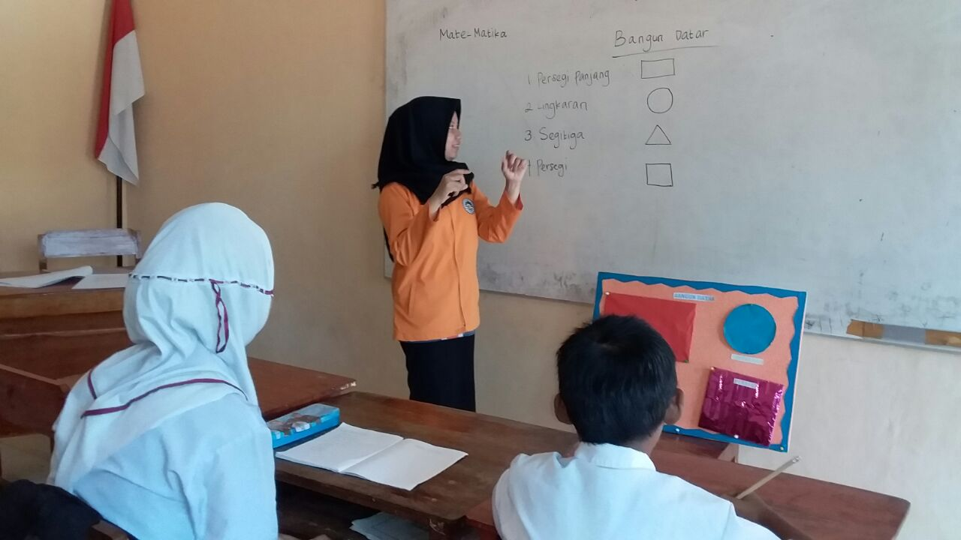

Peneliti Menjelaskan Bentuk Bangun Datar
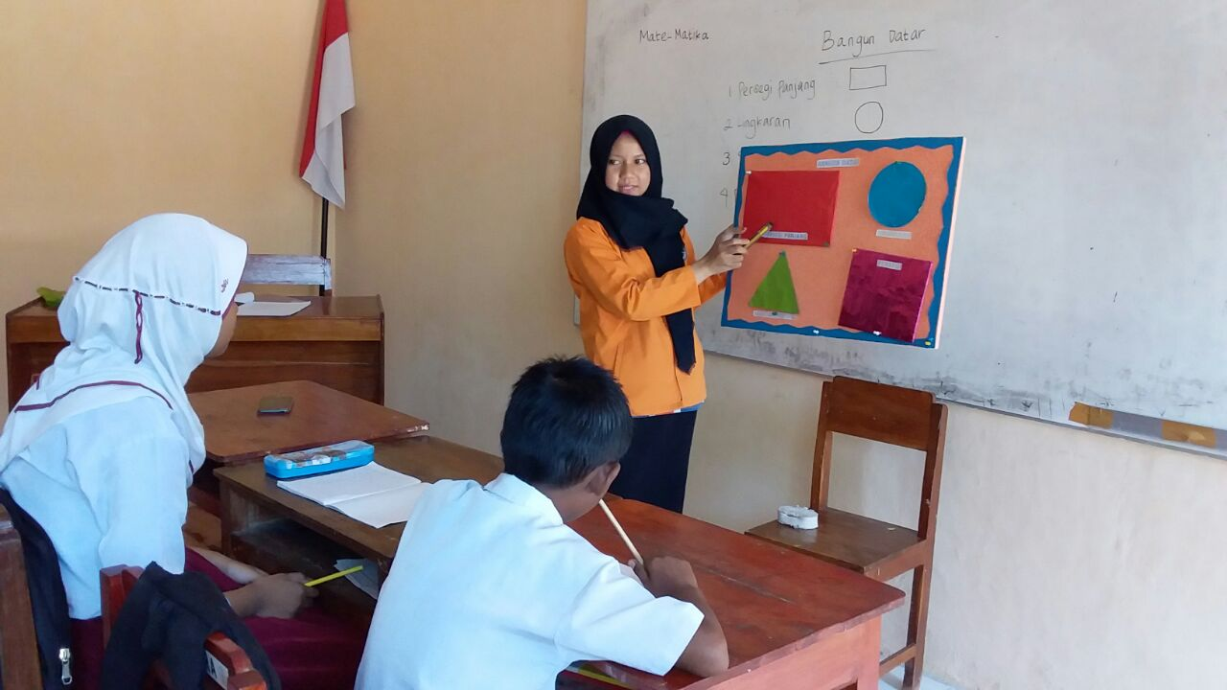

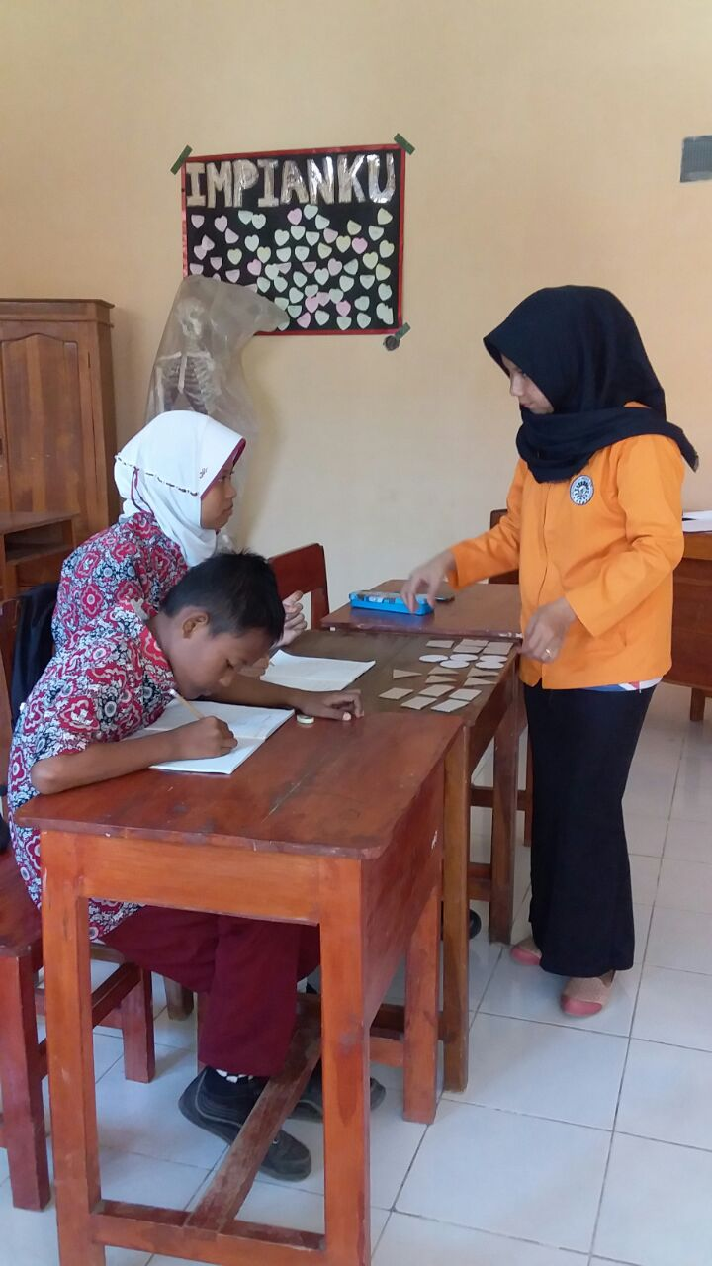

Peneliti Menjelaskan Macam-macam Bentuk Bangun Datar

Peneliti Menunjukkan Kepada Siswa Media Bangun Datar Dengan Cara Mengelompokkan

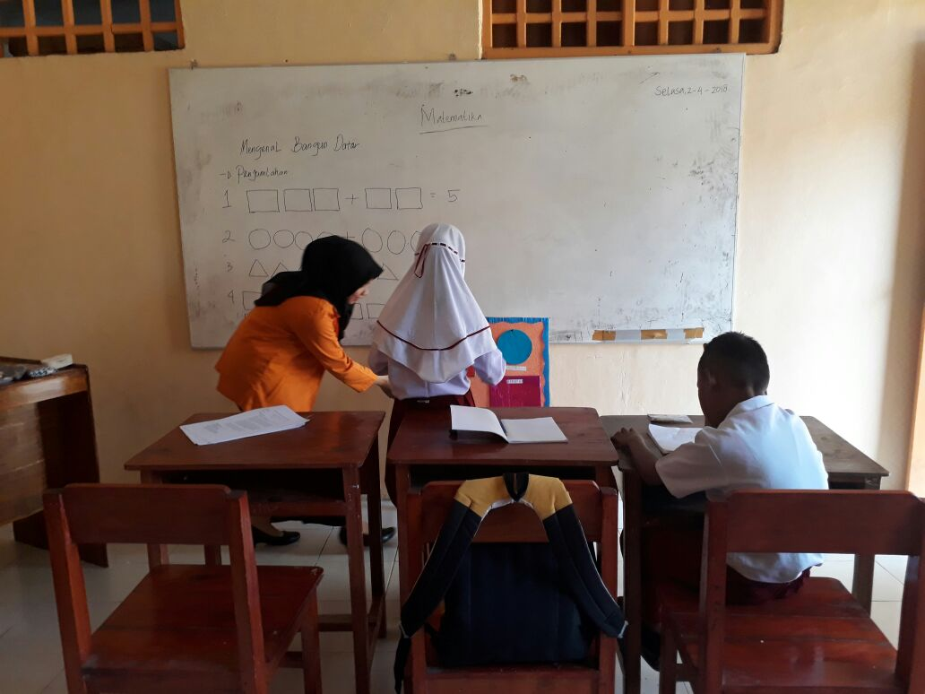

Peneliti mengarahkan siswa untuk kedepan menunjukkan macam –macam geometri

Peneliti Menguji Kepada Siswa Media Bangun Datar Dengan Cara Mengelompokkan
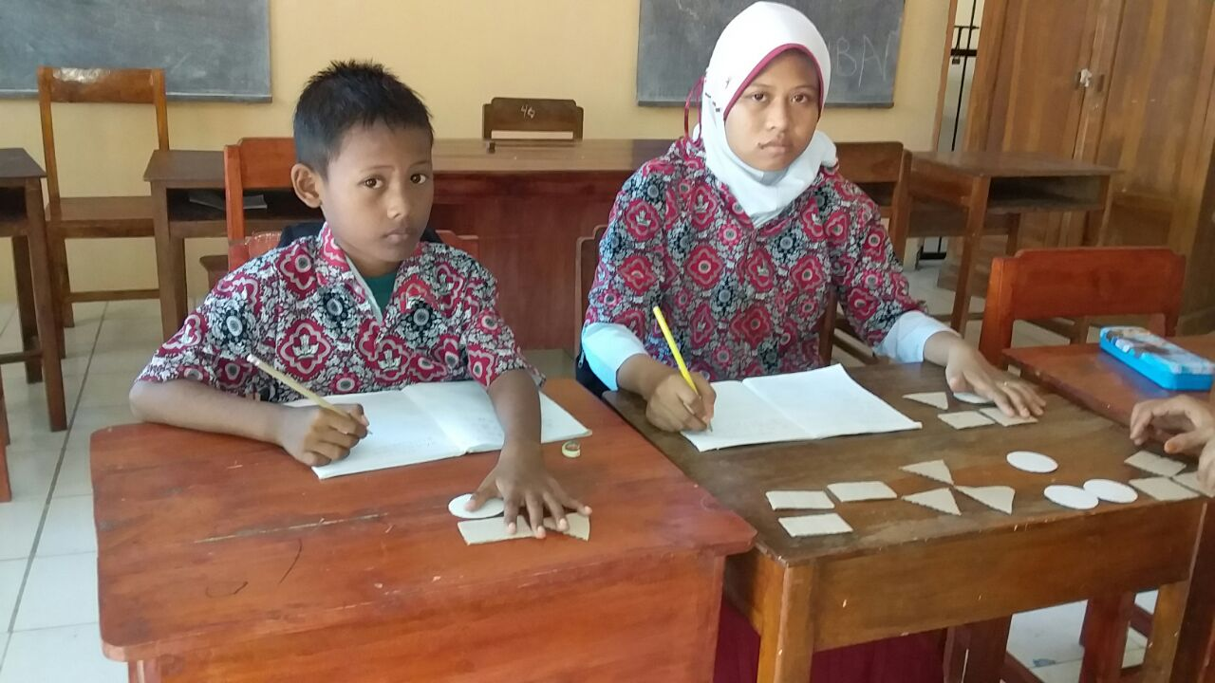

Peneliti Mengarahkan Kepada Siswa (Perorangan) Untuk Mengelompokkan Media Bangun Datar

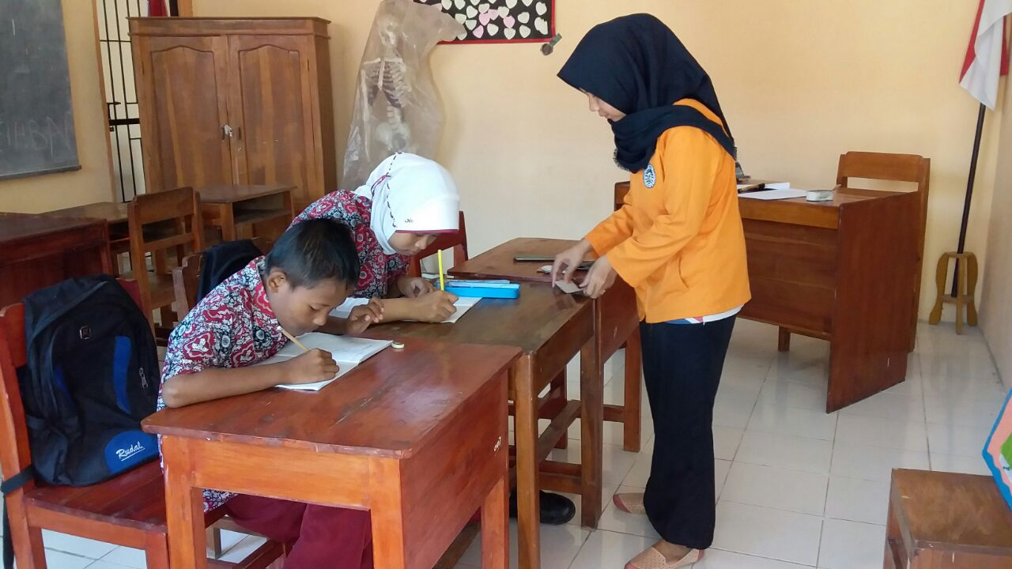

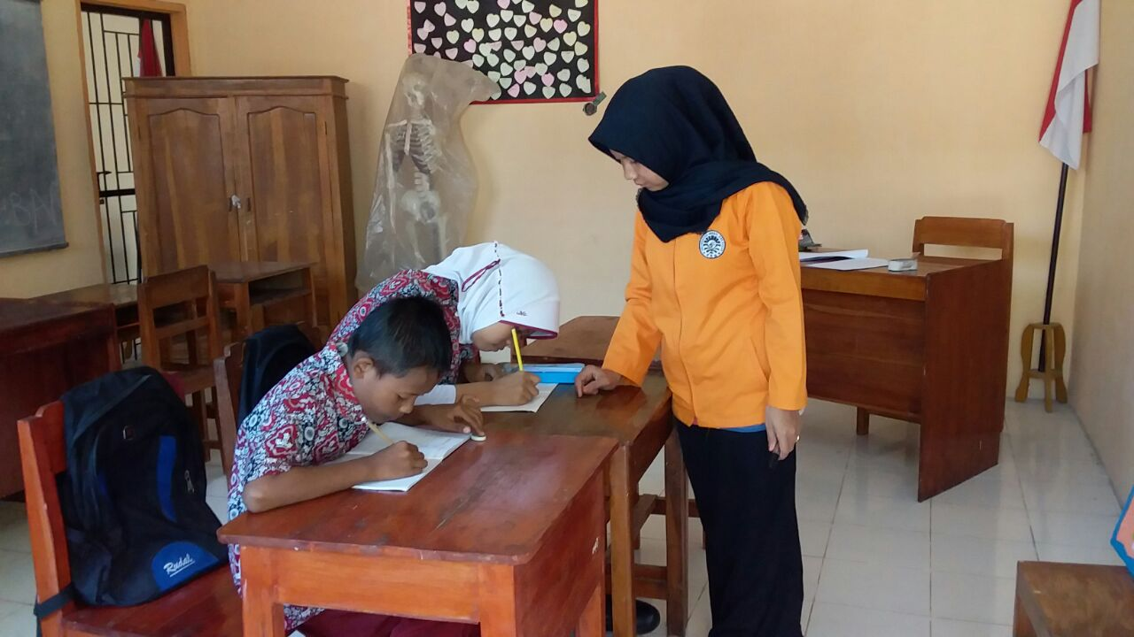
Peliti Mengarahkan Kepada Siswa Untuk Menyelesaikan Tugas Yang Telah Diberikan
RIWAYAT HIDUP
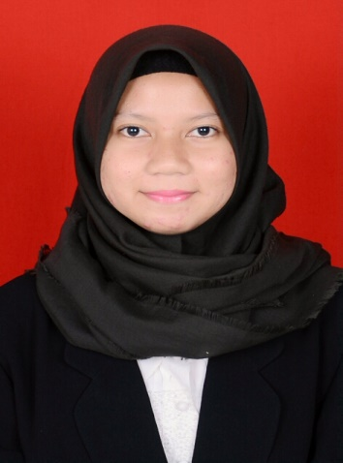
Nurul Azmi Azis, Lahir di Makassar, Sulawesi Selatan, pada tanggal 30 Maret 1995, Beragama Islam. Nurul Azmi Azis Merupakan anak ke 5 dari 7 Bersaudara, buah hati dari Pasangan Ayahanda Abd Azis Badde dan Ibunda Hj. Sitti Salma, S.Pd, Pendidikan yang pernah ditempuh yakni SD Negeri Kutulu pada Tahun 2007. Pada Tahun yang sama penulis melanjutkan Pendidikannya di Pesantren Modern Tarbiyah Takalar

RIWAYAT HIDUP

Nurul Azmi Azis, Lahir di Sungguminasa, Sulawesi Selatan, pada tanggal 30 Maret 1995, Beragama Islam. Nurul Azmi Azis Merupakan anak ke 5 dari 7 Bersaudara, buah hati dari Pasangan Ayahanda Abd Azis Badde dan Ibunda Hj. Sitti Salma, S.Pd, Pendidikan yang pernah ditempuh yakni SD Negeri Kutulu pada Tahun 2007. Pada Tahun yang sama penulis melanjutkan Pendidikannya di Pesantren Modern Tarbiyah Takalar dan tamat pada tahun 2010. Pendidikan Sekolah Menengah Atas di Tempuh di Pesantren Moderen Tarbiyah Takalar sejak 2010 sampai 2013. Kemudian pada Tahun 2013 penulis melanjutkan Pendidikannya di Perguruan Tinggi Negeri yakni Universitas Negeri Makassar Fakultas Ilmu Pendidikan dengan mengambil jurusan Pendidikan Luar Biasa Program Studi Strata 1.

